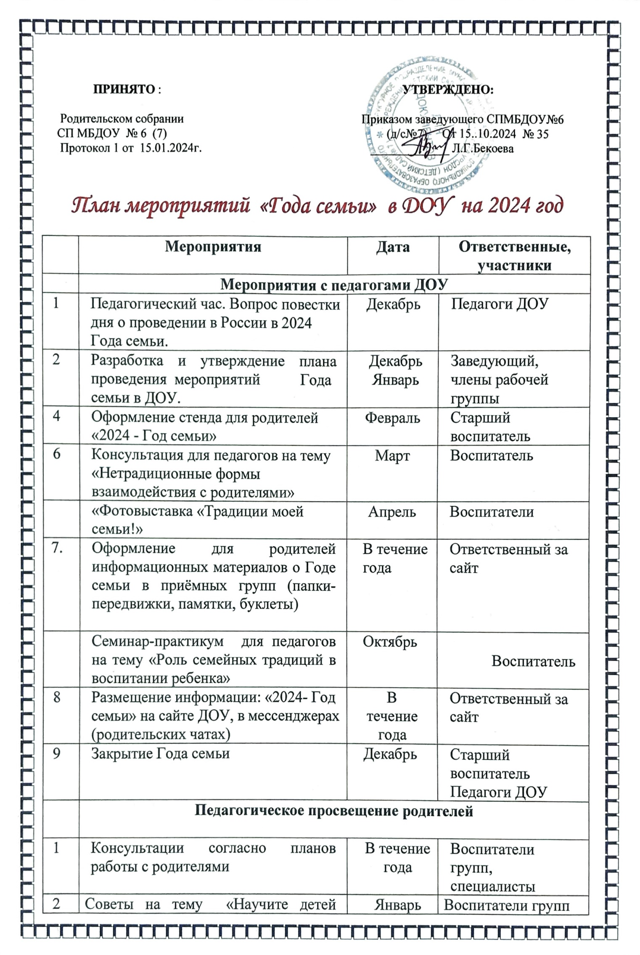
ПРИНЯТО : УТВЕРЖДЕНО:

Родительском собрании Приказом заведующего СПМБДОУ№6
СП МБДОУ № 6 (7) (д/с№7) От 15..10.2024 № 35
Протокол 1 от 15.01.2024г. _____________ Л.Г.Бекоева

План мероприятий «Года семьи» в ДОУ на 2024 год

 | Мероприятия | Дата | Ответственные, участники
 | Мероприятия с педагогами ДОУ
1 | Педагогический час. Вопрос повестки дня о проведении в России в 2024 Года семьи. | Декабрь | Педагоги ДОУ
2 | Разработка и утверждение плана проведения мероприятий Года семьи в ДОУ. | Декабрь  Январь | Заведующий, члены рабочей группы
4 | Оформление стенда для родителей «2024 - Год семьи» | Февраль | Старший воспитатель
6 | Консультация для педагогов на тему «Нетрадиционные формы взаимодействия с родителями» | Март | Воспитатель
 | «Фотовыставка «Традиции моей семьи!» | Апрель | Воспитатели
7. | Оформление для родителей информационных материалов о Годе семьи в приёмных групп (папки-передвижки, памятки, буклеты) | В течение года | Ответственный за сайт
 | Семинар-практикум для педагогов на тему «Роль семейных традиций в воспитании ребенка» | Октябрь | Воспитатель
8 | Размещение информации: «2024- Год семьи» на сайте ДОУ, в мессенджерах (родительских чатах) | В течение года | Ответственный за сайт
9 | Закрытие Года семьи | Декабрь | Старший воспитатель Педагоги ДОУ
 | Педагогическое просвещение родителей
1 | Консультации согласно планов работы с родителями | В течение года | Воспитатели групп, специалисты
2 | Советы на тему «Научите детей делать добро» | Январь | Воспитатели групп
3 | Памятка для родителей «Повышение роли отца в семье»  Памятка «10 заповедей для родителей» | Февраль | Воспитатели групп
4 | Консультация «Семья на пороге школьной жизни ребенка» | Март | Воспитатели группы
5 | Папка-передвижка для родителей на тему «Каждый родитель-пример для подражания»  Буклеты «Пожарная безопасность. Слёзы пожара не тушат» (30.04.24) | Апрель | Воспитатели групп
6 | Мониторинг удовлетворенности родителей качеством предоставляемых образовательных услуг в ДОУ. Предложения по организации работы ДОУ в 2024-2025 уч. г. | Апрель | Заведующий, педагоги ДОУ
8 | Буклет «Безопасность детей летом» | Май | Воспитатели групп
9 | Итоговые родительские собрания в группах | Май | Воспитатели групп
10 | Буклеты "Летние игры с водой и песком" | Июнь | Воспитатели групп
12 | Памятка «Осторожно, солнце» | Июнь | Воспитатели групп
14 | Советы родителям "ПДД для родителей и детей" | Август | Воспитатели групп
15 | Консультация «Права и обязанности родителей на этапе вхождения ребенка дошкольного возраста в систему образования» | Август-сентябрь | Воспитатели группы детей 2-3 лет
17 | Родительские собрания в группах. Работа с родительским комитетом. | Сентябрь | Педагоги ДОУ
18 | Анкетирование, изучение семей воспитанников. Составление социальных паспортов групп. | Сентябрь | Воспитатели групп
19 | Советы родителям по теме «Секреты воспитания вежливого человека» | Октябрь | Воспитатели групп
20 | Буклет «Путь к здоровью ребёнка – лежит через семью» | Ноябрь | Воспитатели групп
22 | Памятка для родителей «Безопасный новый год» | Декабрь | Воспитатели групп
24 | Распространение памяток, буклетов, консультации, индивидуальные беседы и т.д. по темам: «Семейные традиции», «Родительские заповеди», «Секреты воспитания вежливого человека» | В течение года | Педагоги
 | Мероприятия с детьми, родителями, социумом
 | Январь
3 | Вовлечение родителей в образовательную деятельность показ сказки «Теремок» | 102 неделя | Педагоги ДОУ, родители
4 | Участие родителей в организации «Огорода на окне» | 3-4 неделя | Воспитатели групп, родители дети
Февраль

1 | Фотовыставка «День науки в моей семье». | 1 неделя | Воспитатели групп, родители дети
2 | Акция «Гордимся защитниками земли Российской!»  Акция «Герой нашей семьи» | 2 неделя | Воспитатели групп, родители дети
3 | Вовлечение родителей в организацию и проведение развлечения для детей, посвященного 23 Февраля «На страже Родины».  Праздник «Аты – баты, мы солдаты!» | 3 неделя | Воспитатели групп, родители дети
4 | Создание фотоальбома «Мой папа – лучше всех» | 4 неделя | Воспитатели групп, родители дети
Март

1 | Творчество детей «Подарок для мамы!»  Участие родителей в проведении утренников, посвященных Дню 8 Марта | 1 неделя | Воспитатели групп, родители дети, педагоги
2 | Семейная кулинария «Рецепт блинов моей семьи» | 2 неделя | Педагоги, родители дети
3 | Консультация –практикум «Интеллектуально-развивающие игры для детей старшего дошкольного возраста» | 3 неделя | Воспитатель
4 | Участие в проведении «Недели театра» (25 – 29 марта) | 4 неделя | Воспитатели групп, родители дети
Апрель

1 | Фотографии семейные «Здоровый образ жизни» | 1 неделя | Воспитатели групп, Инструктор по ФК, родители, дети
2 | Помощь в создании «космических» атрибутов для игр своими руками | 2 неделя | Педагоги, родители, дети
3 | Мастер-класс «Скоро в школу» | 3 неделя | Воспитатели, родители
4 | Посильное участие родителей в благоустройстве территории и участков детского сада | 4 неделя | Педагоги, родители, дети
Май

2 | Участие в оформлении выставки детского творчества «День Победы» | 2 неделя | Педагоги, родители, дети
3 | Семинар-практикум «Нетрадиционные техники рисования» | 3 неделя | Воспитатель ,родители
5 | Мастер класс "Детское экспериментирование" | 4 неделя | Воспитатель, родители
Июнь

1 | Акция детско-родительских рисунков на асфальте: «Наша дружная семья» | 1 неделя | Педагоги, родители, дети
2 | Создание фото – альбома «Утренняя гимнастика в моей семье» | 2 неделя | Педагоги, родители, дети
3 | Мастер-класс «Игры и атрибуты - нетрадиционны й спортивный инвентарь» | 3 неделя | Инструктор по ФК, родители
Август

3 | Семинар – практикум «Первые дни ребёнка в детском саду | 2 неделя | Педагог-психолог, родители группы младшего возраста
4 | Мастер класс "Клубочек мотайся- в куклу превращайся" | 4 неделя | Воспитатель, родители
Сентябрь

1 | Участие родителей в организации и проведении Дня знаний | 1 неделя | Педагоги, родители, дети
3 | Семинар-практикум «Развиваем внимание игрой» | 3 неделя | Воспитатель., родители
4 | Участие в конкурсе рисунков по ПДД «Безопасные дороги детям» (16-20, неделя безопасности дорожного движения) | 4 неделя | Педагоги, родители, дети
Октябрь

2 | Участие родителей в конкурсе поделок из природного материала «Осенние фантазии» | 2 неделя | Педагоги, родители, дети
3 | Мастер-класс «Что такое логоритмика. Пальчиковая гимнастика» | 3 неделя | Музыкальный руководитель
5 | Мастер-класс «Кукла на пальчике» | 5 неделя | Воспитатель родители
Ноябрь

2 | «День добрых дел» - изготовление и вывешивание кормушек для птиц. | 2 неделя | Педагоги, родители, дети
3 | Участие в организации праздника «День матери» | 3 неделя | Педагоги, родители, дети
Декабрь

1 | Конкурс «Новогодняя фантазия» | 1 неделя | Педагоги, родители, дети
2 | Выставка семейных поделок «Мастерская Деда Мороза» | 2 неделя | Педагоги, родители, дети
3 | Вовлечение родителей в проведение новогодних утренников для детей | 3-4 неделя | Педагоги, родители, дети

